МУНИЦИПАЛЬНОЕ БЮДЖЕТНОЕ ОБЩЕОБРАЗОВАТЕЛЬНОЕ УЧРЕЖДЕНИЕ КРЮКОВСКАЯ СРЕДНЯЯ ОБЩЕОБРАЗОВАТЕЛЬНАЯ ШКОЛА ДОШКОЛЬНАЯ ГРУППА

Творческо – познавательный проект
«В гостях у сказки»

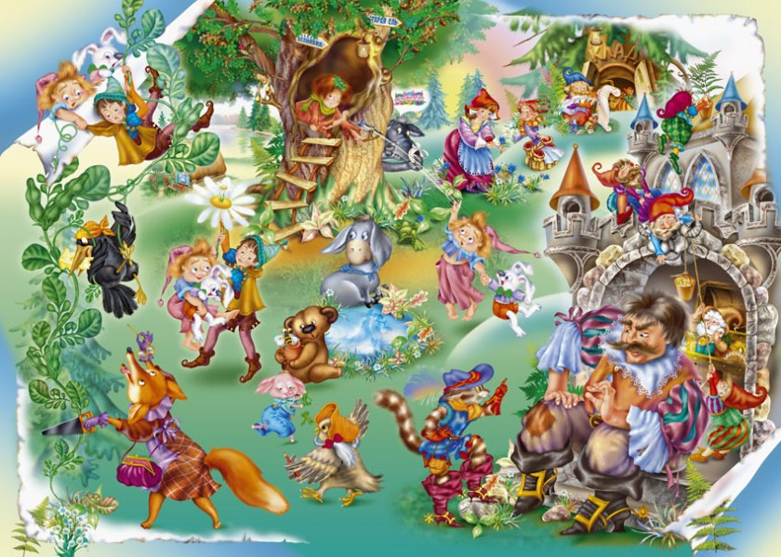
для старшего дошкольного возраста

АВТОР – СОСТАВИТЕЛЬ: ВОСПИТАТЕЛЬ Л.А. ВЕРБИНА

Актуальность темы:
Сказка - входит в жизнь ребенка с самого раннего возраста, сопровождает его на протяжении всего дошкольного детства и остаётся с ним на всю жизнь.
Сказка - необходимый элемент духовной жизни ребенка. Входя в мир чудес и волшебства, ребенок погружается в глубине своей души. Со сказки начинается его знакомство с миром литературы, с миром человеческих взаимоотношений и со всем окружающим миром в целом. Русские народные сказки, вводят детей в круг необыкновенных событий, превращений, происходящих с героями, выражают глубокие моральные идеи. Они учат доброму отношению к людям, показывают высокие чувства и стремления. Из любой сказки можно извлечь какой-то урок, мораль.
Роли детских сказок в развитии детей многообразны. От развития фантазии до развития правильной речи. Сказка является неотъемлемым элементом в воспитании детей. Она на доступном языке учит детей жизни, рассказывает о добре и зле. Дети легче понимают сказку, чем взрослую речь. Встреча детей с героями сказок не оставит их равнодушными желание помочь попавшему в беду герою, разобраться в сказочной ситуации - всё это стимулирует умственную деятельность ребёнка, развивает интерес к предмету. В результате сопереживание у ребенка появляется не только новые знания, но и самое главное - новое эмоциональное отношение к окружающим людям, предметам, явлениям из сказок дети черпают множество познаний: о связи человека с природой, предметным миром, представление о времени и пространстве. Сказка - доступный способ, позволяющий развивать ребенка и формировать его нравственные ценности.
Важно читать малышам сказки, а затем обсуждать с ними, чему их научила сказка, какие выводы они для себя сделали.
Язык сказки просто потому доступен детям дошкольного возраста. Сюжет загадочен, и тем самым способствует развитию детского воображения. А сказочные образы близки по своему характеру образом воображение детей. Кроме того, ни один ребенок не любит наставлений, а сказка не учит напрямую. Она «позволяет себе» намекнуть на то, как лучше поступить в той или иной ситуации. Сказки хороши тем, что в них нет длинных и утомительных рассуждений.
Гипотеза
Приобщение детей к сказке, совершенствуют для ребенка, помогает обладать речью, познавать окружающий мир, развивать устойчивый интерес к сказке, расширяет словарный запас ребенка и помогает развитию речи.
Тип проекта
- групповой;
- кратковременный;
- информационно-творческий.
Методы: беседы, чтение, вопросы, рассматривание иллюстраций, игры-драматизации, сюжетно-ролевые игра.
Участники проекта: дети старшей группы, воспитателей, родители.
Материально-техническое:
1.Настольный театр.
2. Аудиозапись.
3. Художественная литература.
4. Книжки-раскраски.
Цель проекта:
- развитие устойчивого интереса к сказке, как к произведению искусства.
- воспитание интеллектуально-развитой личности, владеющей нормами культуры речевого общения.
- раскрытие ценности совместного творчества детей и их родителей.
Задачи проекта:
- формировать творческое рассказывание.
- учить развивать сюжет, использовать «сказочные» языковые средства.
-создавать атмосферу эмоционального комфорта.
- прививать умение прийти на помощь в трудную минуту.
Этапы проекта:
1.Подготовительный.
2.Определение проблем.
3. Постановки цели, задачи.
4. Обсуждение проекта.
5. Сбор информации, литературы, дополнительный материал.
Перспективный план:
1.Игровая деятельность:
а) Дидактические игры: «Расскажи сказку по картине»
«Из какой я сказки»
«Помнишь ли ты эти стихи»
б) Кубики и пазлы по разным сказкам.
2. Познавательное развитие:
а) рассматривание иллюстрации с изображением героев в сказки.
3.Речевое развитие:
а) Занятие по сказке «Хаврошечка»
б) Занятие по сказке «Царевна-лягушка»
в) Беседа с детьми о прочитанном
г) Чтение и обсуждение сказок
д) Пересказ родных сказок
е) Театральная деятельность
4. Рисование
а) Занятия «Сказочные домики» (№29)
б) Занятия «Моя любимая сказка» (№33)
5. Аппликация
а)Занятие «Сказочная птица» (№81)
б) Занятия «Избушка на курьих ножках» (И.А. Лыкова)
6. Работа с родителями.
1. Консультация «Приемы обучения детей рассказыванию»
2.Консультация «Знакомство детей рассказыванию»
Помощь в изобретении настольных театров.
Пути реализации проекта:
- Оформление уголка «В гостях у сказки».
- Выставка рисунков по мотивам сказки.
- Пополнение содержание книжного уголка сказками разных театров.
- Приобретение атрибутов к сказкам.
Содержание работы с детьми:
- Чтение разных сказок
- Рисование с детьми героев сказок
- Разучивание поговорок, пословиц о сказках, сказочных героях
- Пересказ прочитанных сказок
- Рассматривание иллюстрации разных художников к сказкам.
- Загадки о сказка, героях сказок
- Выполнение самостоятельных и совместно с родителями творческих работ.
- Театрализации сказки
- Домашние задания для родителей и детей (рисование иллюстрации к сказкам)
- Чтение сказок родителям с детьми
- Помощь родителей в пополнении книжного уголка в сказками.
2 этап. Исследовательский.
- Работа по плану с детьми, родителями и педагогами.
- Выполнения проекта
3 этап. Заключительный
- Сюжетно-ролевая игра «Путешествие по сказкам»
- Подведение итогов, анализ ожидаемого результата.
- Обобщение результатов работы.
- Составление рекомендаций.
Итоги выводы.
В результате проектной деятельности было подведена гипотезам и сформулированы следующие выводы:
1.Через восприятие сказок мы:
- воспитываем детей;
- развиваем выразительную, образную речь;
- развиваем творческую активность;
- развиваем восприятие сказки.
2. Сказки преподносят детям поэтические и многообразный образ своих героев, оставляя при этом простор воображения.
3.Сказки это отличное средство сплочения детей и взрослых. Взрослые очень ответственно отнеслись к приобретению настольных театров по сказкам. Приобрели оборудование для занятий и свободной деятельности (краски, карандаши, цветная бумага, клей, щеточки и ластики, книжки-раскраски, детская художественная литература)
Основным результатом стал показ сюжетно-ролевой игры «Путешествие по сказкам». Мы выполнили намеченный план проекта.
4.Презентация проекта. Сюжетно-ролевая игра была показана для родителей детей младших групп.

Проект

На тему «В гостях у сказки»

г. Домодедово 2017г.

Актуальность: В последние годы наблюдается снижение уровня речевого развития детей. Это, в свою очередь, отражается на последующем развитии и обучении ребенка. Одна из причин снижения уровня речевого развития – это пассивность и занятость родителей. С развитием массового телевидения читать детям стали значительно меньше. Телевизор в этом поединке с книгой без труда вышел победителем. Ребенок чаще сидит у телевизора, чем с книгой, т.к. смотреть сказку легче и интереснее, чем читать или слушать. При просмотре сказки у ребенка не возникает потребности представить какой-то образ, не возникают ассоциации. Поэтому детям нужно чаще читать и разбирать прочитанное.
Необходимость приобщения детей к чтению бесспорна. Книга совершенствует ум ребёнка, помогает овладеть речью, познавать окружающий мир. Для повышения интереса к книге, любви к чтению, развитию творческих способностей мной был разработан проект «В гостях у сказки». Яркие образы эмоционально воспринимаются детьми, будят их фантазию, воображение, развивают наблюдательность и интерес ко всему окружающему, являются неисчерпаемым источником развития связной речи.
Сказки вызывают у ребенка напряженное внимание к зачаровывающим описаниям чудес, необычайных событий, оказывают сильное эмоциональное воздействие. Сказка близка мышлению ребёнка.
«Сказочные» языковые средства, выражения, сравнения способствуют развитию творчества детей, выразительности речи.
Для развития выразительной стороны речи, необходимо создание таких условий, в которых каждый ребенок мог проявить свои эмоции, чувства, желания и взгляды, причем не только в обычном разговоре, но и публично.
Привычку к выразительной публичной речи можно воспитать в человеке только путем привлечения его с малолетства к выступлениям перед аудиторией. В этом огромную помощь могут оказать театрализованные игры. Они всегда радуют детей, пользуются у них неизменной любовью.
Театрализованная деятельность позволяет формировать опыт социальных навыков поведения благодаря тому, что каждое литературное произведение или сказка для детей всегда имеют нравственную направленность (дружба, доброта, честность, смелость и т.д.). Благодаря сказке ребенок познает мир не только умом, но и сердцем. И не только познает, но и выражает свое собственное отношение к добру и злу.
Тип проекта: Информационно-творческий.
Цель: Развитие творческой личности детей, знакомство с жанровыми особенностями, сюжетами сказок, развитие интереса к литературе, театрализованной деятельности.
Задачи:
- Развивать устойчивый интерес к сказке как к произведению искусства;
- Познакомить детей с особенностями и структурой сказок;
- Учить понимать занимательность сюжетов сказок, особенность их языка. На примере сказок показать, что добро, побеждает зло.
- Обогащать словарь детей, совершенствовать диалогическую речь звуковую культуру речи, интонационный строй посредством различных игр-драматизаций, инсценировок;
- Развить у детей интерес к театрально-игровой деятельности;
- Побуждать детей драматизировать, проигрывать отдельные части сказок, использовать различные виды театра;
- Совершенствовать артистические навыки детей в плане переживания и воплощения образа, а также их исполнительские умения;
- Формировать у детей простейшие образно-выразительные умения, учить имитировать характерные движения сказочных животных;
- Обучать детей элементам художественно-образных выразительных средств (интонация, мимика, пантомимика);
- Формировать опыт социальных навыков поведения, создавать условия для развития творческой активности детей;
- Познакомить детей с различными видами театра (кукольный, музыкальный, теневой, театр зверей и др.);
- Вовлекать родителей в совместную деятельность посредством проекта «В гостях у сказки», показать ценность и значимость совместного творчества детей, педагогов и родителей.
Ожидаемый результат:
- повышение интереса детей и родителей к художественной литературе;
- возрождение традиций домашнего чтения;
- совершенствование творческих способностей детей;
- активное участие родителей в данном проекте;
- повышение компетентности педагогов по данной теме за счет внедрения проектной деятельности.
Сроки реализации: 06.11 – 20.11.2017 год
Участники проекта: дети, воспитатели, музыкальный руководитель, родители.
По количеству участников: групповой
Этапы работы:
І этап: информационно-аналитический (подготовительный)
- Определение темы, целей и задач проекта;
- Подбор и изучение литературы по теме;
- Составление плана мероприятий;
- Подбор наглядно-дидактического материала;
- Ознакомление родителей с проектом. Вызвать интерес детей и родителей к теме проекта;
- Подготовить консультации для родителей.
II этап: творческий (основной)

Художественно – эстетическое развитие
- Тематические занятия;
- Лепка героев сказок;
- Раскрашивание иллюстрации по сказкам;
- Работа с родителями: изготовление поделок героев из сказок.
- Разучивание танцевальных движений, песен сказочных персонажей, дающие возможность более полно оценить и понять характер героя, его образ, настроение.
Физическое развитие
- Образное имитирование героев сказок;
- Подвижные игры «У медведя во бору», «Хитрая лиса», «Гуси- гуси», «Бездомный заяц».
Социально – коммуникативное развитие
- Игровая деятельность: дидактические игры, викторины;
- Игры - драматизации.
В рамках проекта провести беседу о правилах поведения дома и на улице. Вспомнить сказки, где герои попадали в беду по разным причинам:
- «Гуси – лебеди»
- «Маша и Медведь»
- «Волк и семеро козлят»
- «Красная Шапочка»
На примере сказок поддерживать созидательное отношение к окружающему миру и готовность совершать трудовые усилия.
Речевое развитие
- Слушание сказок;
- Рассматривание иллюстраций книг;
- Тематические занятия, беседы;
- Пересказ сказок.

- Использование различных театров (настольный, плоскостной, пальчиковый, кукольный) при воспроизведении сказок;
- Вырабатывание интонации, выразительности, правильного темпа, силы голоса посредствами игры драматизации.
- Знакомство и чтение сказок:
- «Лисичка сестричка и волк»
- «Зимовье»
- «Сестрица Аленушка и братец Иванушка»
- «Лисичка со скалочкой»
- «Петушок и бобовое зернышко»
- «Жихарка»
III этап: заключительный
- Драматизация сказки «Заюшкина избушка» на новый лад.
- Самооценка, выводы.
Содержание работы

Содержание
деятельности
Ресурсы
Исполнители
Сроки реализации

Подготовительный
Подбор иллюстраций к сказкам, изготовление масок Изготовление теневого и пальчикового театра. Консультации «Влияние сказки на речевое развитие ребенка», «Театр и дети», «Театр дома»
Интернет
Воспитатель, родители
1-неделя проекта

Практический

РНС «Гуси-лебеди», «Лисичка со скалочкой», «Жихарка», «Маша и Медведь», «Волк и семеро козлят», «Зимовье», "Кот, петух и лиса", «Сестрица Алёнушка и братец Иванушка», «Петушок и бобовое зернышко», «Лисичка сестричка и волк», «Красная Шапочка», «Три поросенка»

Книги со сказками
Воспитатель
На протяжении всего периода проекта

Игры-драматизации «Колобок», «Репка», «Теремок», «Курочка Ряба», «Волк и семеро козлят», «Маша и Медведь» Дидактические игры
«Назови героя», «Сундучок сказок»,
«Угадай сказку», «Я - герой сказки», «Перевирание сказки», «Сказочная путаница», «Задом наперёд», «Хороший - плохой», «Увеличение- уменьшение» и др.
Книги со сказками, костюмы
Воспитатель
На протяжении всего периода проекта

ИЗО «Сказочный домик- теремок».

Коммуникация НОД Пересказ сказки «Пузырь, соломинка и лапоть».

Лепка сюжетная коллективная «Муха- цокотуха».

Т.С.Комарова
Стр. 76
«Занятия по изобразительной деятельности»

О.С.Ушакова
Стр. 120

И.А. Лыкова
Стр. 144 «Изобразительная деятельность в детском саду»
Воспитатель
1-я неделя

Познание НОД «Театр и чудесные превращения»

ИЗО «Маленький гномик».

Коммуникация «Составление описаний персонажей сказки «Теремок»

Аппликация по мотивам русской народной сказки «Заюшкина избушка».

Интернет

Т.С.Комарова
Стр. 46
«Занятия по изобразительной деятельности»

О.С.Ушакова
Стр. 170

И.А. Лыкова
Стр. 94 «Изобразительная деятельность в детском саду»
Воспитатель
2-я неделя

Просмотр презентации театральной постановки «Заяц портной» в старшей группе.

«Кот и семь мышей» в подготовительной группе.

Воспитатель

Воспитатель
2-я неделя

Загадывание загадок. Рассматривание иллюстраций к сказкам. Этюды на выразительность передачи образа. Рассматривание иллюстраций разных художников к сказкам. Использование различных видов театра.
Книги со сказками, костюмы, разные виды театров.
Воспитатель
На протяжении всего периода проекта

Выставка «В гостях у сказки»
Групповой книжный уголок
Воспитатель
2-я неделя

Заключительный
Презентация театральной постановки «Заюшкина избушка» на новый лад.
Конспект развлечения

Воспитатель, музыкальный руководитель
2-я неделя

Результаты проекта:
- В ходе проекта были созданы условия для творческого самовыражения детей, обеспечивающие совершенствование диалогической речипосредством различных игр-драматизаций, инсценировок;
- Закрепились и расширились знания детей о сказках;
- Родители получили методические рекомендации по домашнему чтению;
Во время проведения проекта у детей появился интерес к театрализованным постановкам, вырос интерес к книгам в целом. Родители проявили большую активность, откликались на любую просьбу педагогов.
Все поставленные цели и задачи выполнены, планируем продолжить работу по данному направлению.
Список литературы:
1.Большёва Т. В. Учимся по сказке изд. «Детство – ПРЕСС», 2001.
2.Вераксы Н. Е. , Комаровой Т. С., Васильевой М. А..Программа «От рождения до школы»— М.: мозаика синтез, 2014.
3. Дошкольное воспитание Обучение творческому рассказыванию 2-4/1991.
4. Поддьякова Н. Н., Сохин Ф. А. Умственное воспитание детей дошкольного возраста – 2-е изд., дораб. – М.: Просвещение, 1998.
5. Рубинштейн С. Л. Основы общей психологиию - СПб, 2000 г.
6. Смольникова Н. Г. , Смирнова Е. А. Методика выявления особенностей развития связной речи у дошкольников.
7. Ткаченко Т. А. Формирование и развитие связной речи ООО «Издатель-ство ГНОМ и Д», 2001.
8. Ушакова О. С., Сохин Ф. А. Занятия по развитию речи в детском саду М.: Просвещение, 1993.
9. Фомичёва Г. А. Методика развития речи детей дошкольного возраста уч. пособие 2-е изд., дораб. – М.: Просвещение, 1984.
10. Чернобай Т. А., Рогачёва Л. В., Гаврилова Е. Н. Оценка успешности речевого и физического развития дошкольников: метод. Рекомендации для педагогов детского сада; Под ред. В. Л.Малашенковой. – Омск: ООИПКРО, 2001.

Муниципальное автономное дошкольное образовательное
учреждение детский сад комбинированного вида №47 «Ласточка»

Театрализованное представление по сказке«Заюшкина избушка».

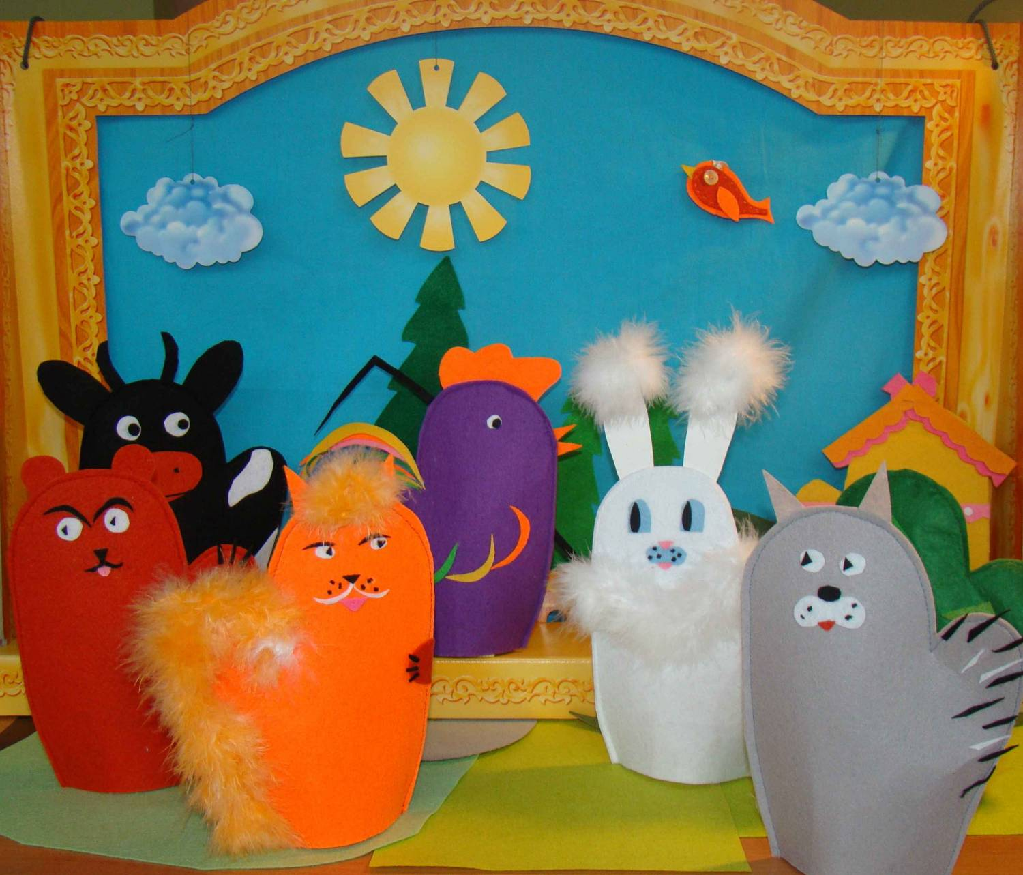

Воспитатель: Джураева Л.К.

Г. Домодедово 2017г.

Цели: Воспитывать у детей интерес к творчеству, желание приобщиться к нему. Учить детей своевременно включаться в коллективную драматизацию произведения; выражать состояние персонажа с помощью мимики, жестов, голоса, интонации. Развивать артистические способности, чувство юмора. Закрепить знание сказки, танцев.
Предварительная работа: Чтение русской народной сказки «Заюшкина избушка». Просмотр иллюстраций к сказке. Разучивание стихов и танцев. Подготовка атрибутов для представления.
Материал и оборудование: Костюмы зайчика, лис, собак, медведей, волков, петушков, макет избушки, деревьев.
Персонажи: Сказочница, зайчик, лисы, собаки, волки, медведи, бабочки.

Сказочница: Здравствуйте, гости дорогие!
Мы вам очень рады!
Сказку мы сейчас покажем!
Да в стихах ее расскажем!

Сказка русская народная «Заюшкина избушка»
Сказочница: - Жили были в лесу лисички- сестрички и зайчик. (на сцене появляются лисы и зайчик). Жили они дружно, но начало холодать. Решил заяц построить себе избушку, чтоб зимой тепло было… (зайчик подходит к своему домику, достраивает). А лисички- сестрички …(лисы сидят на пенёчке с зеркальцем, любуются собой). А лисицы были ленивые и о-о-чень хитрые. Они сидели на пенёчке недалеко от избушки зайчика и всё ждали, когда же он избушку достроит…
Лиса 1: Посмотрите, я какая,
Вся горю, как золотая!
Хожу в шубе дорогой
Хвост пушистый и большой.
На уловки мастерица-
А зовут меня – лисица.
Лиса 2: До чего же я хитра!
И красива и умна! (смотрит в зеркало, топает ножкой)
Да что же это! Когда уже заяц избушку достроит?
Лисы: Ах, наши лапки, как же вы замёрзли! Ай- ай- ай как холодно (дуют на руки, потирают плечи, бегают вокруг пенёчка).
Заяц достроил избушку.
Заяц: Вот готов уже мой дом
И тепло, уютно в нём!
И мороз не страшен мне,
Потому что я в тепле!
Лисы: Ах, какой хороший дом!
Вот бы нам пожить в таком
В доме зайца хорошо
И уютно и тепло.

Заяц: Ах, какой хороший день!
Печку истоплю, пирогов напеку.
Раздаётся стук в дверь.
Лисы: Соседушка, открой дверь, пожалуйста. Пусти погреться, очень замерзаем мы!
Заяц: Заходите, лисоньки, погрейтесь. Пирогами, чаем угощайтесь. А я сейчас вернусь (заяц выбегает на полянку, собирает цветы для лисичек). Подарю цветы лисичкам (подбегает к домику, стучится, а лисы его не пускают). Лисички- сестрички, откройте дверь.
Лисы: А ну, Заяц, уходи из нашей избушки!
Погрелся, чаю попил, хватит, уходи прочь!
Будем жить мы здесь вдвоём
Убирайся, иди вон!
Заяц заплакал и ушёл. Сел на пенёк, плачет. Тут бабочки на полянку прилетели, запорхали, закружились в танце, так им захотелось помочь зайчику.
Бабочка: Зайчик плачет на опушке
И дрожат у зайки ушки,
Тут собаки пробегали
Зайкин плач и услыхали.
Бегут собаки, останавливаются около зайца
Собака: Я с хозяином дружу,
Его дом сторожу.
Живу под крылечком,
А хвост – колечком.
Почему ты, зайчик, плачешь?
Заяц (плачет): Смеяться будет целый лес
В дом пустил к себе я лис.
Попросились ко мне в дом,
Да и выгнали потом!
Собаки: Не плачь, зайка. Мы тебе поможем!
Заяц: Да что вы! Лисы злющие, презлющие. Я и близко подойти боюсь.
Собаки: Мы собаки, мы всё сможем!
Мы в беде тебе поможем!
Заяц раз попал в беду,
Друзей своих я позову. Гав, гав, гав!
Выбегают собаки, исполняют танец, собачки под музыку подходят к домику, дружно лают.
Собаки: Во дремучий тёмный лес
Выгоняем хитрых лис,
Лисички с нами не шутите,
Зайку в домик вы пустите!
Лисы: Как выскочим, как выпрыгнем! Полетят клочки по закоулочкам!
Собаки: Вот как страшно, ой, ой, ой,
Убежим скорей домой!
Зайчик дальше плачет, вылетает бабочка.
Бабочка: Зайчик плачет на опушке
И дрожат у зайки ушки,
Волки мимо пробегали
Зайкин плач и услыхали.

Бегут волки, останавливаются около зайца
Волки: День и ночь по лесу рыщем,
День и ночь добычу ищем.
Ходим, бродим мы молчком
Уши серые торчком.
Почему ты, зайчик, плачешь?
Заяц (плачет): Смеяться будет целый лес
В дом пустил к себе я лис.
Попросились ко мне в дом,
Да и выгнали потом!
Волки: Не плачь, зайка. Мы тебе поможем!
Заяц: Да что вы! Собаки гнали, гнали не выгнали. Лисы злющие, презлющие. Я и близко подойти боюсь.
Волки: Мы волки, мы всё сможем!
Мы в беде тебе поможем!
Волки исполняют танец, под музыку подходят к домику, дружно воют.
Волки: Во дремучий тёмный лес
Выгоняем хитрых лис,
Лисички с нами не шутите,
Зайку в домик вы пустите!
Лисы: Кто там ещё шумит?
Как выскочим, как выпрыгнем!
Полетят клочки по закоулочкам!
Волки: Вот как страшно, ой, ой, ой,
Убежим скорей домой!
Зайчик дальше плачет, вылетает бабочка.
Бабочка: Зайчик плачет на опушке
И дрожат у зайки ушки,
Медведи мимо пробегали
Зайкин плач и услыхали.
Идут медведи, останавливаются около зайца.
Медведи: Летом ходим без дороги
Возле сосен и берез,
А зимой мы спим в берлоге
От мороза прячем нос.
Почему ты, зайчик, плачешь?
Заяц (плачет): Смеяться будет целый лес
В дом пустил к себе я лис.
Попросились ко мне в дом,
Да и выгнали потом
Медведи: Не плачь, зайка. Мы тебе поможем!
Заяц: Да что вы! Собаки гнали, гнали не выгнали, волки гнали, гнали не выгнали. Лисы злющие, презлющие. Я и близко подойти боюсь.
Медведи: Мы медведи, мы всё сможем!
Мы в беде тебе поможем!
Заяц раз попал в беду,
Друзей своих я позову.

Медведи исполняют танец, под музыку подходят к домику, громко рычат.
Медведи: Во дремучий тёмный лес
Выгоняем хитрых лис,
Лисички с нами не шутите,
Зайку в домик вы пустите!
Лисы: Кто там опять нам спать мешает? Как выскочим, как выпрыгнем! Полетят клочки по закоулочкам!
Медведи: Вот как страшно, ой, ой, ой,
Убежим скорей домой!
Лиса (грозит зайцу): Коли ты ещё придёшь
И кого- то приведёшь,
За себя я не ручаюсь
Съем тебя настырный заяц!
Бабочка: Хитрые лисы закрыли дверь
И хоть ты лезь из кожи
В лесу никто, никто теперь
Зайчонку не поможет!
Может петушки помогут?
Зайчик дальше плачет. Выходят петушки.
Петушки: Мы лихие петушки,
Мы задорны и легки!
Крылья поднимаем,
Весело шагаем!
Почему ты, зайчик, плачешь?
Заяц (плачет): Смеяться будет целый лес
В дом пустил к себе я лис.
Попросились ко мне в дом,
Да и выгнали потом
Петушки: Здесь со мной мои дружки-
Боевые петушки!
Крыльями захлопаем,
Ножками затопаем,
Дружно закричим
И лисиц мы победим!
Танец петушков, по окончании танца петушки подходят к домику и громко кричат «Ку – ка – ре – ку»
Лиса: Как в курятнике дела?
Я давно там не была.
Петушки: Ку – ка – ре – ку! Лисы уходите прочь!
Лисы: Ой, боимся. Ой, бежим,
Пропустите, мы спешим!
Заяц: Спасибо вам петушки, оставайтесь жить со мной.
Петушки: Вместе славно заживём,
Подлатаем зайкин дом,
Зайца нашего другим
Мы в обиду не дадим!
Осторожно появляются лисицы, скромно подходят к домику

Лисы: Ругают все лисичек
Нам стало стыдно жить,
Хотим мы научиться
Хорошенькими быть.
Сказочница: Дети, простим лисичек?
Бабочка: Рады, рады все вокруг
Выходите звери в круг.
Станут лисоньки добрей
Будет всем нам веселей!
Тут и сказки конец, а кто слушал – молодец!

Муниципальное автономное дошкольное образовательное
учреждение детский сад комбинированного вида №47 «Ласточка»

ОБРАЗОВАТЕЛЬНАЯ ДЕЯТЕЛЬНОСТЬ
ПО РИСОВАНИЮ НА ТЕМУ: «СКАЗОЧНЫЙ ТЕРЕМОК».
СРЕДНЯЯ ГРУППА.
Тема: «Сказочный теремок»

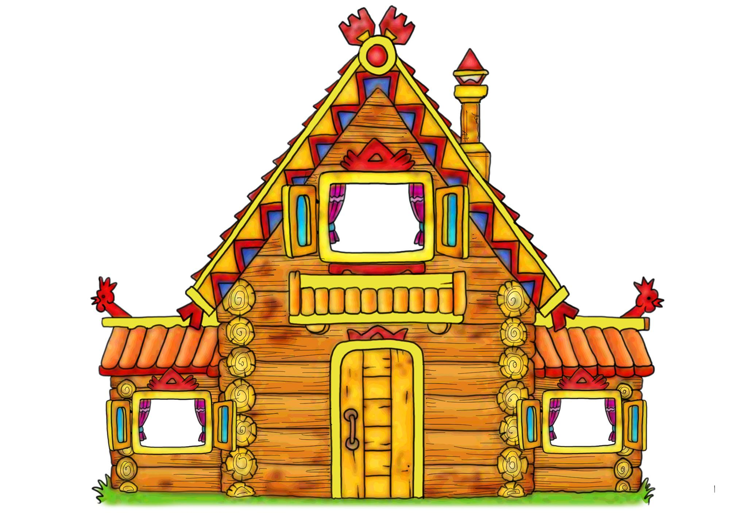

Воспитатель: Джураева Л.К.

г.Домодедово 2017 г.

Цели:
Материал: картинка теремка, краски, альбомные листы.
Ход занятия:
- Организационный момент:
Все садитесь рядом,
Поиграем ладом.
Приготовьте ушки, глазки,
Начинаем нашу сказку.
- Загадка:
На поляночке лесной
Стоит домик расписной
Всех зверушек спрятать смог,
Что за домик? (Теремок).
(Показать картинку теремка)
- Беседа:
-Кто жил в теремочке? (мышка, лягушка, зайчик, волк, лисичка)
-Теремок развалился, его сломали. А кто его сломал? (мишка).
-Мишка не хотел разрушать дом - он просто не влез. Почему он не смог влезть в домик?(мишка большой).
-А домик какой? (маленький).
-А куда разбежались все зверушки?(в лес).
-Ах ты мишка – мишенька,
Теремок ты развалил
Что же делать?
Как же быть?
Где же звери будут жить?
-Поможем жителям теремка и нарисуем каждому по домику?
4. Рисование.
5. Анализ работ:
-Очень красивые теремки получились.
-Кого мы поселим в домик, который нарисовал Максим? Почему?
-Какой домик самый маленький? Кого мы туда поселим?(Мышку).
-Лягушку - квакушку в какой домик поселим?
-Волчок серый - бочок где будет жить?
-Куда хотите поселить зайчика?
-Лисичку – сестричку?
-А мишку, в какой домик поселим? Нужно выбрать самый большой теремок
-Мы поселили всех зверушек в домики. Им там будет хорошо. Будут они жить дружно, ходить друг к другу в гости.
Домик – зайке, домик – мышке,
Не забудем и про мишку,
Домик будет и волчонку,
И лисе и лягушонку,
Все звери вас благодарят!
Вам спасибо дружно говорят!
-Молодцы, ребята, помогли зверушкам.

Муниципальное автономное дошкольное образовательное
учреждение детский сад комбинированного вида №47 «Ласточка»

Конспект по развитию речи на тему « Пузырь, соломинка и лапоть» средняя группа.

Воспитатль: Джураева Л.К.

Г. Домодедово 2017г.

Цель: учить детей пересказывать сказку.
Задачи: 1) познакомить детей с русской народной сказкой «Пузырь, соломинка и лапоть», учить внимательно слушать сказку, отвечать на вопросы полным ответом, обогащать словарь детей ( лапоть).
2) развивать связную речь, грамматический строй речи, звуковую культуру речи, мелкую моторику, запоминание, эмоциональную отзывчивость.
3) воспитывать любовь к русскому фольклору, уважение к сверстникам (слушать не перебивая).
Воспитатель :Сегодня я вам расскажу сказку « Пузырь, соломинка и лапоть». А кто из вас знает, что такое лапоть? ( показ слайда с « лаптем»).
Обратите внимание, во что вы обуты? ( дети называют обувь).
В старину, когда люди ещё не умели делать такую красивую обувь как у вас, люди плели себе обувь из тонкой коры дерева.
Сегодня я вам расскажу, что же случилось с лаптем и его друзьями.
Рассказывание детям сказки с просмотром слайдов.
Беседа: Вам понравилась сказка? Про кого эта сказка? Куда пошли Пузырь, соломинка и лапоть? Зачем они пошли? Что им помешало идти дальше? Что лапоть предложил Пузырю? Что ответил Пузырь? Как они переправились на другой берег? Что придумали? Что случилось с Пузырём? Если бы твои друзья попали в беду, как бы ты поступил?
Воспитатель: Над своими друзьями смеяться нельзя, им нужно помогать в беде.
Физминутка: давайте надуем с вами большой пузырь:
Раздувайся пузырь, раздувайся большой ( дуем 3 раза)
Расширяя круг – звук « ш» на выдохе
Сужая круг – звук « с» на выдохе
Второй раз прерывистые звуки « ш» и « с».
Воспитатель: давайте ещё раз вспомним эту сказку, чтобы дома порадовать сказкой своих родителей.
Пересказ по серии картинок поэтапно.
Кто начнёт рассказывать сказку? Как начинается сказка? ( рассказ ребёнком).
Кто хочет продолжить сказку? Что случилось дальше?
Чем же сказка закончилась? ( три ребёнка по очереди).
А кто сам хочет рассказать сказку от начала до конца? ( с помощью взрослого и детей).
Рисование: я вам предлагаю нарисовать героев сказки ( по пунктирным линиям обводят рисунок героев сказки и воспитатель тоже. Учить называть предмет и подбирать к нему признак, развивать Г С Р).
Воспитатель: а у меня для вас есть сюрприз. Вы любите играть с мыльными пузырями?

